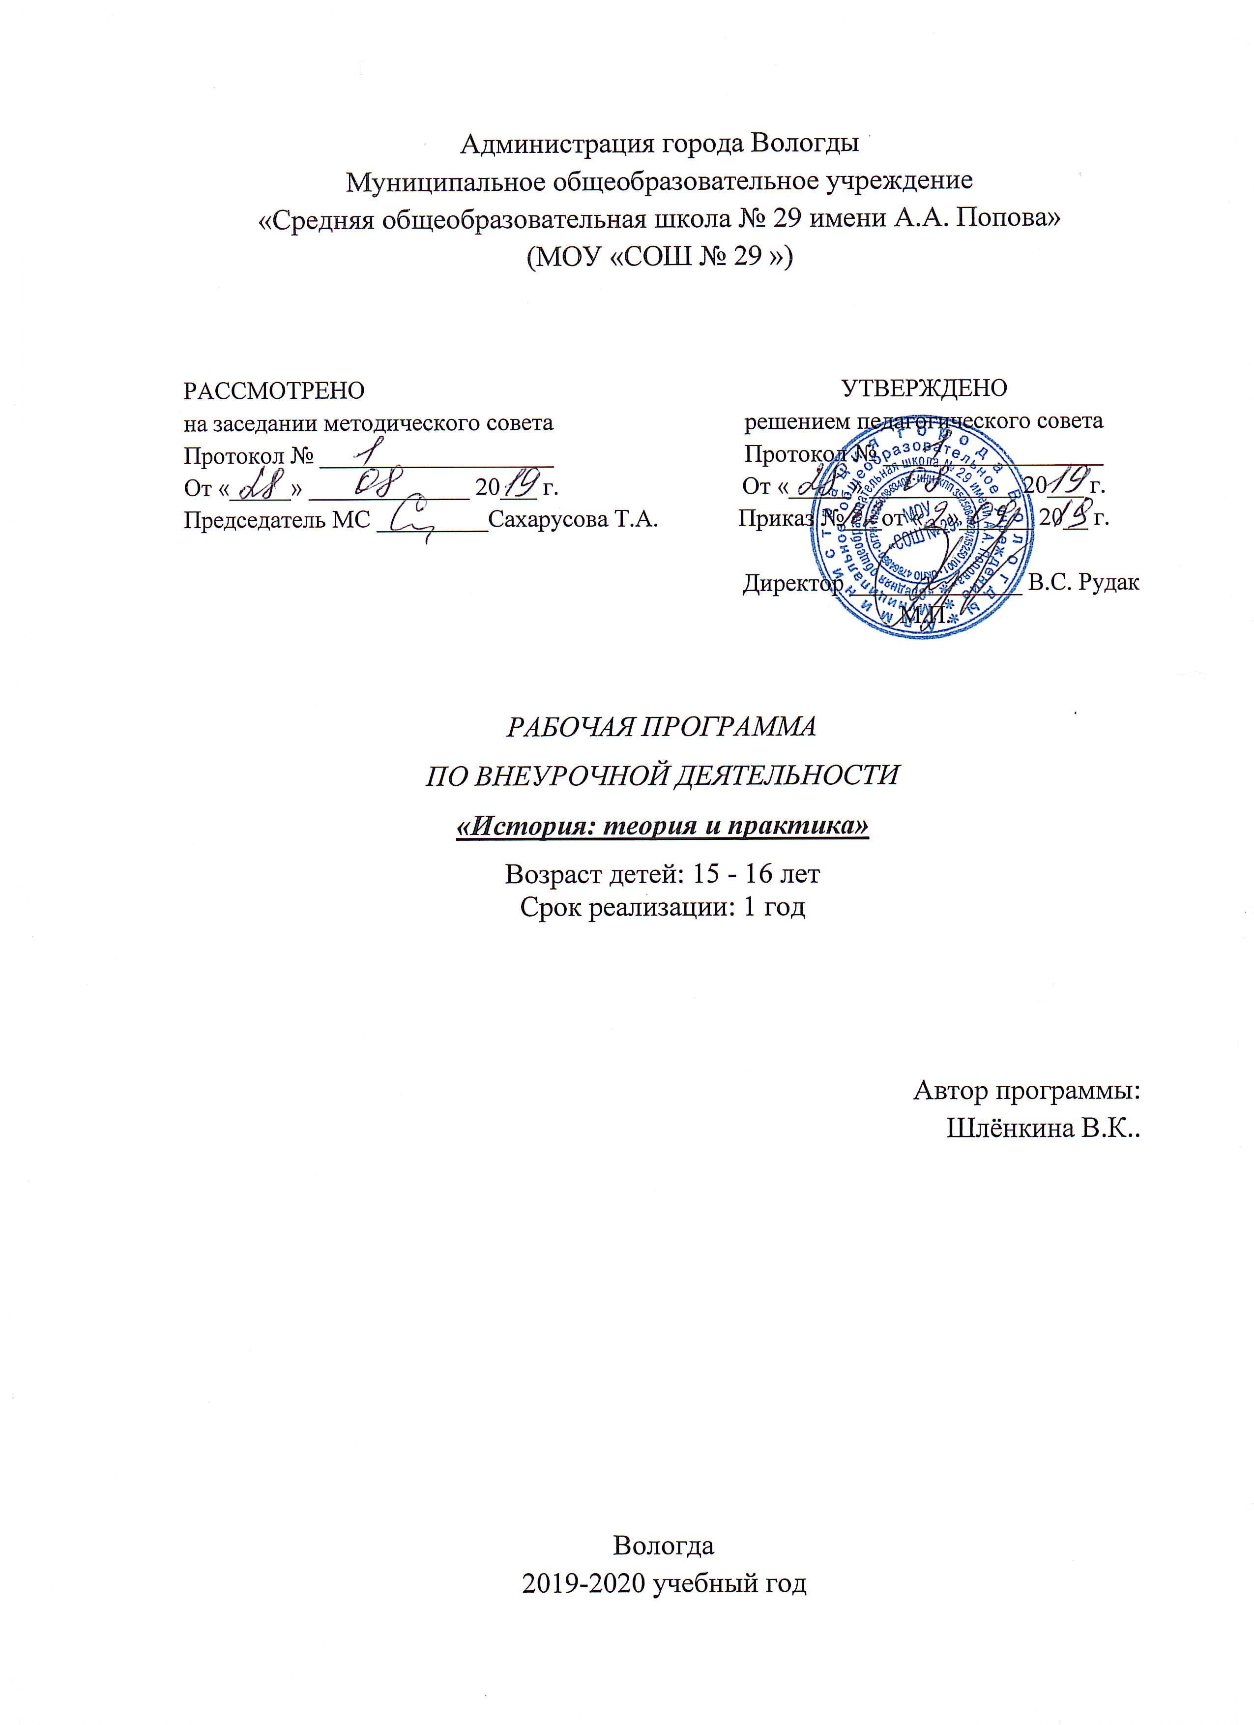1.

1. Пояснительная записка

Рабочая программа для подготовки к экзамену по истории в форме ОГЭ разработана на основе следующих документов:
- Федеральный компонент государственного стандарта основного общего образования, примерной программы (основного) общего образования по предмету «История»;
- Примерная основная образовательная программа основного общего образования./ Одобрена решением федерального учебно-методического объединения по общему образованию протокол от 8 апреля 2015 г. № 1/15);
- Демонстрационный вариант контрольных измерительных материалов основного государственного экзамена по истории;
- Кодификатор элементов содержания и требований к уровню подготовки выпускников общеобразовательных учреждений для проведения в 2018-2019 году основного государственного экзамена по истории (линейное изучение);
- Спецификатор контрольных измерительных материалов для проведения в 2018-2019 году основного государственного экзамена по истории.
Цель программы является подготовка учащихся к государственной итоговой аттестации в традиционной и новой форме по истории через актуализацию знаний по основным темам курса.

Задачи программы::
- формирование и закрепление системы научных (логических и образных) знаний и представлений обо всех достаточно значимых событиях, явлениях и процессах отечественной истории с древнейших времён до конца XX века;
- создание у учащихся мыслительной и эмоционально-волевой основы для применения на практике полученных знаний по предмету;
- развитие у учащихся умений и навыков работы с заданиями разной степени сложности.
Курс рассчитан на 34 часа.

2. Результаты освоения курса
В результате прохождения курса школьники научаться:
Знать (понимать):
1.1 основные даты, этапы и ключевые события истории России и мира с древности до наших дней
1.2 выдающихся деятелей отечественной и всеобщей истории
1.3 важнейшие достижения культуры и системы ценностей, сформировавшиеся в ходе исторического развития
1.4 изученные виды исторических источников

Уметь:
2.1 соотносить даты событий отечественной и всеобщей истории с веком
2.2 определять последовательность и длительность важнейших событий отечественной и всеобщей истории
2.3 использовать данные исторических и современных источников при ответе на вопросы, решении различных учебных задач; сравнивать свидетельства разных источников
2.4 показывать на исторической карте территории расселения народов, границы государств, города, места значительных исторических событий
2.5 рассказывать о важнейших исторических событиях и их участниках, показывая знание необходимых фактов, дат, терминов
2.6 давать описание исторических событий и памятников культуры на основе текста и иллюстративного материала, фрагментов исторических источников
2.7 использовать приобретенные знания при составлении плана и написании творческих работ (в том числе сочинений)
2.8 соотносить общие исторические процессы и отдельные факты
2.9 выявлять существенные черты исторических процессов, явлений и событий
2.10 группировать исторические явления и события по заданному признаку
2.11 объяснять смысл изученных исторических понятий и терминов
2.12 выявлять общность и различия сравниваемых исторических событий и явлений
2.13 определять причины и следствия важнейших исторических событий
2.14 объяснять свое отношение к наиболее значительным событиям и личностям истории России и всеобщей истории, достижениям отечественной и мировой культуры

3. Содержание курса

№ | Раздел | Элементы содержания, проверяемые заданиями  экзаменационной работы | Практика
1 | Введение | Основные структурные и содержательные  характеристики экзаменационной  работы по истории в форме ОГЭ | Выполнение заданий демоверсии ОГЭ 2018
 | Древность и Средневековье
2 | Народы и государства на территории нашей страны в  древности | Народы на территории России до середины  I тысячелетия до н.э. Восточные славяне: расселение, соседи, занятия, общественный строй. Язычество | Выполнение заданий в формате ОГЭ
3 | Русь в IX – начале XII в. | Новгород и Киев – центры древнерусской  государственности. Образование Древнерусского  государства. Владимир I. Крещение Руси  Ярослав Мудрый. Русская Правда. Владимир Мономах | Выполнение заданий в формате ОГЭ (тесты)  Составление плана ответа
4 | Русские земли и княжества в XII – середине XV в. | Политическая раздробленность Руси  Борьба против внешней агрессии в XIII в. Монгольское завоевание. Экспансия с Запада. Александр Невский.  Начало объединения русских земель. Иван Калита  Дмитрий Донской. Куликовская битва  Роль церкви в общественной жизни Руси. Сергий  Радонежский | Выполнение заданий в формате ОГЭ (тесты)  Составление плана ответа  Работа с исторической картой
5 | Российское государство во второй половине XV–XVII в. | Свержение золотоордынского ига. Иван III. Завершение объединения русских земель  Становление органов власти Российского государства.  Судебник 1497 г.  Иван IV Грозный. Установление царской власти.  Реформы середины XVI в. Земские соборы. Опричнина  Расширение территории государства (присоединение  Казанского и Астраханского ханств, Западной Сибири)  Смутное время. Борьба против внешней экспансии.  К. Минин, Д. Пожарский.  Россия при первых Романовых. Соборное уложение 1649 г. Юридическое оформление крепостного права  Церковный раскол. Никон и Аввакум.  Социальные движения второй половины XVII в. Степан Разин.  Внешняя политика России в XVII в. Вхождение  Левобережной Украины в состав России | Выполнение заданий в формате ОГЭ (тесты)  Составление плана ответа  Работа с исторической картой  Работа с историческими источниками (текст, схема; иллюстративный, статистический материал)  Работа с понятиями и терминами
6 | Культура народов нашей страны с древнейших времен  до конца XVII в. | Становление древнерусской культуры: фольклор,  письменность, живопись, зодчество  Формирование культуры Российского государства.  Летописание. Андрей Рублев. Книгопечатание. Иван  Фёдоров | Знание важнейших достижений культуры IX – XVII веков
 | Новое время
7 | Россия в XVIII – середине XIX в. | Преобразования первой четверти XVIII в. Пётр I.  Абсолютизм. Создание регулярной армии и флота. Северная война.  Дворцовые перевороты. Расширение прав и привилегий дворянства. «Просвещённый абсолютизм» Екатерины II. Оформление сословного строя  Социальные движения. Е.И. Пугачёв  Россия в войнах второй половины XVIII в.  А.В. Суворов, Ф.Ф. Ушаков  Внутренняя политика в первой половине XIX в.  М.М. Сперанский. Отечественная война 1812 г.  Движение декабристов. Общественная мысль во второй четверти XIX в. Официальная государственная идеология. Западники и славянофилы  Начало промышленного переворота  Присоединение Кавказа. Крымская война | Выполнение заданий в формате ОГЭ  Составление плана ответа  Работа с исторической картой  Работа с историческими источниками (текст, схема; иллюстративный, статистический материал)  Работа с понятиями и терминами
8 | Россия во второй половине XIX – начале ХХ в. | Реформы 1860–1870-х гг. Александр II. Отмена  крепостного права.  Завершение промышленного переворота. Формирование классов индустриального общества  Общественные движения второй половины XIX в.  Россия в военно-политических блоках  Промышленный подъём. Формирование монополий.  С.Ю. Витте.  Русско-японская война. Обострение социальных противоречий в условиях модернизации. Революция 1905–1907 гг. Государственная дума.  П.А. Столыпин. Аграрная реформа | Выполнение заданий в формате ОГЭ  Составление плана ответа  Работа с исторической картой  Работа с историческими источниками (текст, схема; иллюстративный, статистический материал)  Работа с понятиями и терминами
9 | Российская культура в XVIII – начале ХХ в. | Светский характер культуры. Взаимосвязь  и взаимовлияние российской и мировой культуры. Наука и образование. М.В. Ломоносов, Н.И.  Лобачевский, Д.И. Менделеев. Литература и искусство. | Знание важнейших достижений культуры XVIII – начала XX века
10 | Умения и способы действий, проверяемые в рамках ОГЭ по истории
 | 1. Знание основных дат, этапов и ключевых событий истории России и мира с древности по настоящее время  2. Знание выдающихся деятелей отечественной и всеобщей истории  3. Знание важнейших достижений культуры и системы ценностей, сформировавшиеся в ходе исторического развития  4. Определение последовательности и длительности важнейших событий отечественной и всеобщей истории  5 Использование данных различных исторических и современных источников (текста, схем; иллюстративного, статистического материала) при ответе на вопросы, решении различных учебных задач; сравнение свидетельств разных источников  6 Работа с исторической картой  7. Использование приобретенных знаний при составлении плана и написании творческих работ  (в том числе сочинений)  8 Соотнесение общих исторических процессов и отдельных фактов  9 Систематизация исторической информации  10 Объяснение смысла изученных исторических понятий и терминов  11 Выявление общности и различия сравниваемых исторических событий и явлений  12 Определение причин и следствия важнейших исторических событий |  | Практические занятия по решению групп заданий формирование умений
11 | Итоговый контроль | Контрольная работа в формате ОГЭ

4.Тематическое планирование
№ п/п | Название темы | Кол-во часов
1-2 | Введение. Основные структурные и содержательные характеристики экзаменационной работы по истории в форме ОГЭ | 2
 | Тема 1. Древность и Средневековье | 13
3-4 | Народы и государства на территории нашей страны в  древности | 2
5-6 | Русь в IX – начале XII в. | 2
7-9 | Русские земли и княжества в XII – середине XV в. | 3
10 | Российское государство во второй половине XV–XVII в. | 1
11-13 | Смутное время. | 3
14-15 | Культура народов нашей страны с древнейших времен  до конца XVII в. | 2
 | Тема 2. Новое время | 10
16-19 | Россия в XVIII – середине XIX в. | 4
20-22 | Россия во второй половине XIX – начале ХХ в. | 3
23-25 | Российская культура в XVIII – начале ХХ в. | 3
 | Тема 3. Закрепление полученных знаний. | 9
26-32 | Умения и способы действий, проверяемые в рамках ОГЭ по истории | 7
33-34 | Итоговая работа | 2
 | Всего за год | 34

